**GUIA DE APRENDIZAJE UNIDAD 1 N° DE GUÍA: 5**

**RECURSO: TEXTO DE ESTUDIO** PAGINAS: ______________________

ASIGNATURA: Tecnología

NOMBRE ESTUDIANTE: ______________________________________________________

CURSO: 7º LETRA: ABC FECHA: __________________

O.A: _01, identificar necesidades personales o grupales del entorno cercano que impliquen soluciones de reparación, adaptación o mejora, reflexionando cerca de sus posibles aportes.

04, comunicar el diseño, la planificación u otros procesos de la resolución de necesidades de reparación, adaptación o mejora de objetos o entornos, utilizando herramientas TIC. Considerando el objetivo, la audiencia y aspectos éticos.

 La guía numero 4 profundizamos el concepto de obsolencia programada, a través de una lectura, para luego realizar unas preguntas de selección múltiple y cerramos la guía con una pregunta de comprensión lectora.

INICIO: Para comenzar la guía nº5 lo haremos leyendo una pequeña historia , luego coméntala y responde las siguientes preguntas.

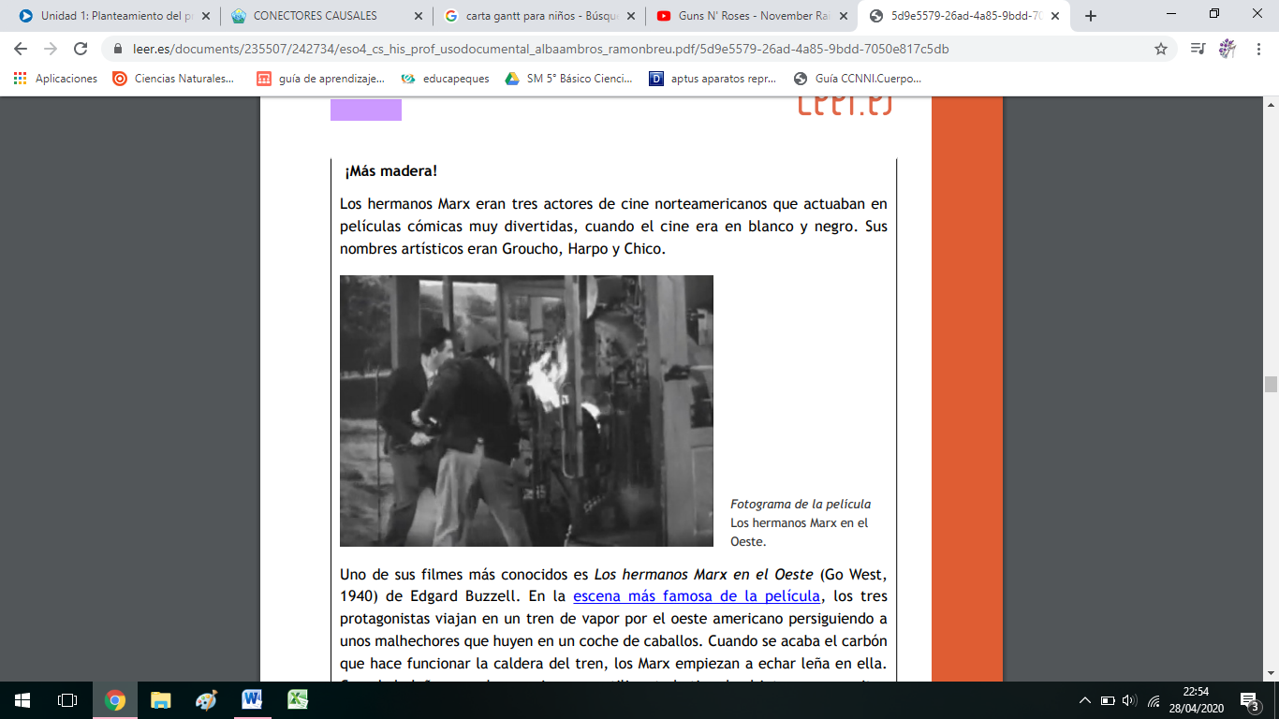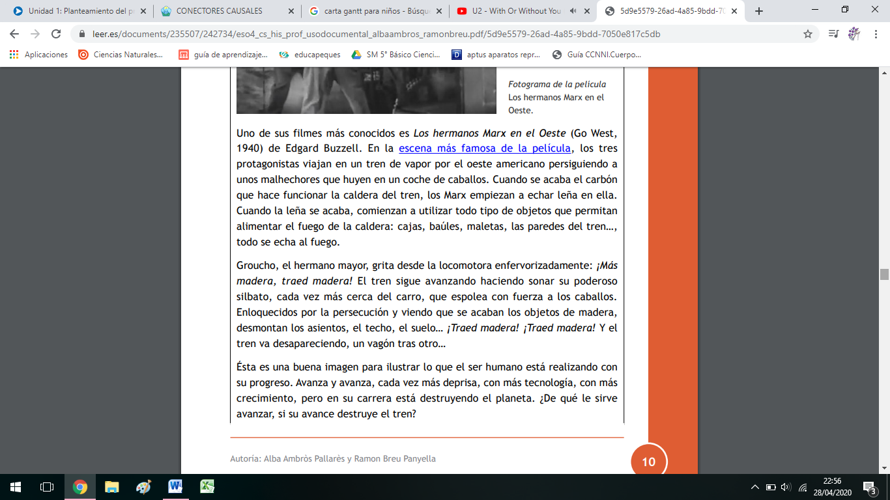

1. Define con tus palabras que es el consumismo.

__________________________________________________________________________

__________________________________________________________________________

1. Por qué el consumo excesivo perjudica el medio ambiente.
2. Con esta “pausa” que estamos viviendo hoy en todo el mundo, crees que el planeta lo necesitaba?

__________________________________________________________________________

Desarrollo: En la guía nº3 creaste un bosquejo y anotaste materiales a utilizar, cumpliendo con lo requerido que era buscar una necesidad a la cual pudieras dar una solución, con ello ahora completaras la siguiente planilla registrando tu proceso.

En material de apoyo encontraras un ejemplo de cómo desarrollar la siguiente planilla.

1. Como ya viste el ejemplo adjunto, ahora tu completa la tabla.

|  |  |  |
| --- | --- | --- |
| fecha | actividad | Observación |
| 04/mayo |  |  |
| 05/mayo |  |  |
| 06/mayo |  |  |
| 07/mayo |  |  |
| 08/mayo |  |  |

“**Recuerda que si no puedes imprimir, en tu cuaderno puedes desarrollar la guía”.**

Cierre: ahora que has terminado tu objeto el día 08 de mayo, te invito a realizar la siguiente autoevaluación, la cual es formativa, por lo tanto, no es con nota, solo es para ver el proceso. La encontraras como material de apoyo.

**Te envío muchos saludos y un abrazo!!!!!**